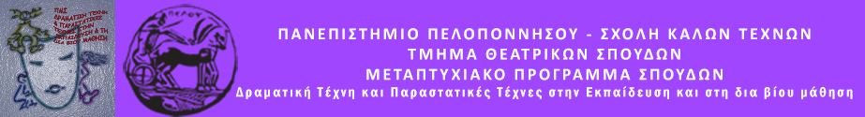
ΠΑΝΕΠΙΣΤΗΜΙΟ ΠΕΛΟΠΟΝΝΗΣΟΥ
ΣΧΟΛΗ ΚΑΛΩΝ ΤΕΧΝΩΝ
ΤΜΗΜΑ ΘΕΑΤΡΙΚΩΝ ΣΠΟΥΔΩΝ
Βασιλέως Κωνσταντίνου 21 & Τερζάκη
211 00 ΝΑΥΠΛΙΟ
Τηλ.:27520 96127, 129
fax: 27520 96128
Ιστοσελίδα: http://ts.uop.gr/
e-mail: ts-secretary@uop.gr
tmima_theatrikon_spoudon@uop.gr

Παιδαγωγικό βιωματικό εργαστήρι
για τα παιδιά της Ένωσης Λιμενικού Σώματος
Αργολίδας – Κορινθίας - Αρκαδίας

ΔΕΛΤΙΟ ΤΥΠΟΥ
«Χορεύω … θέατρο»
Με πολλαπλές τεχνικές Δραματικής Τέχνης στην Εκπαίδευση όπως, παιχνίδια ρόλων, αυτοσχεδιασμοί, κινητικές – σωματικές ασκήσεις, σε συνδυασμό με αντικείμενα, τα παιδιά και οι ενήλικες εκφράζονται, δημιουργούν, νιώθουν, συνεργάζονται, εκφράζουν ιδέες, επινοούν, μαθαίνουν, συνθέτουν! Σε ένα κλίμα αποδοχής και ενθάρρυνσης, που προάγει την ομαδικότητα και τη συνεργατικότητα -χωρίς το άγχος της απόρριψης, του σωστού και του λάθους- οι συμμετέχοντες αποθέτουν στην ομάδα ένα μέρος του ψυχικού τους κόσμου, ανακαλύπτουν τον εαυτό τους και τους άλλους και αναπτύσσουν δεξιότητες ζωής!
Το χορο-θεατρικό εργαστήρι αναπτύσσεται με:
- Ασκήσεις σωματικής έκφρασης (ζέσταμα, επικοινωνία, επαφή, εμπιστοσύνη, χαλάρωση, συγκέντρωση κ.ά.)
- Ασκήσεις Αναπνοής-Φωνητικές ασκήσεις (Διαφραγματική, Θωρακική, Πλευρική αναπνοή-φωνητικές ασκήσεις)
- Αυτοσχεδιασμοί
- Παιχνίδι ρόλων
Εμψύχωση, Ελένη Μουρκογιάννη, καθηγήτρια φυσικής αγωγής, Msc φυσιολογίας Ιατρικής σχολής Αθηνών, μεταπτυχιακή φοιτήτρια στο Τμήμα Θεατρικών Σπουδών στο Ναύπλιο.
Έναρξη εργαστηριού: Σάββατο 12/11/2016 και ώρα 18.00΄
Τόπος: ΦΟΥΓΑΡΟ
Oμάδα κλειστή

